今天的實驗是有關加法器

**第一個實驗:實作8bit加法器**

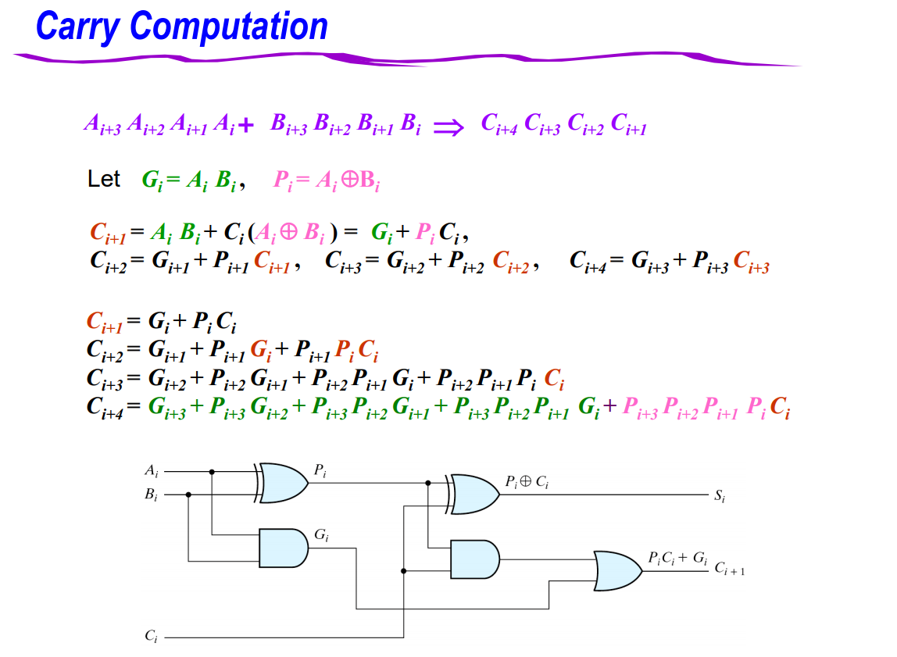

將carry實現

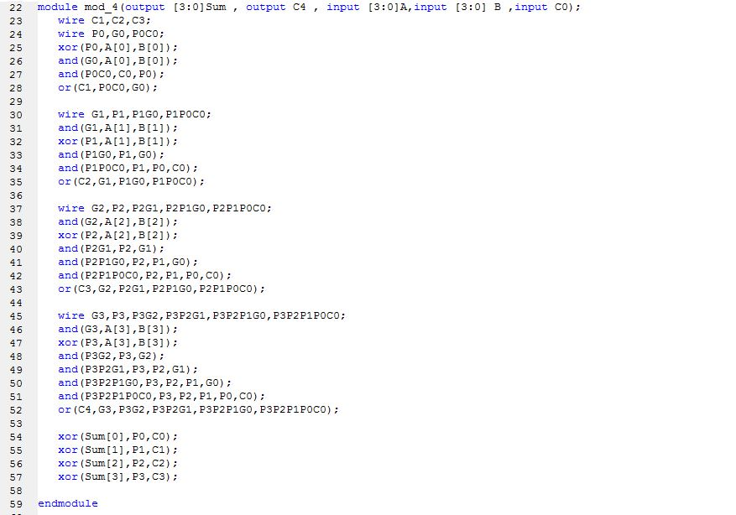

此為4bit的加法器

因此需要合併兩個4bit加法器

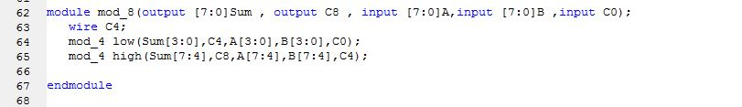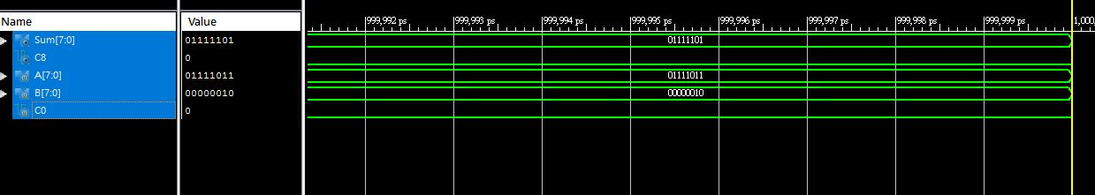

由此實現8bit adder with Carry Lookahead

**第二個實驗:實現BCD加法器**

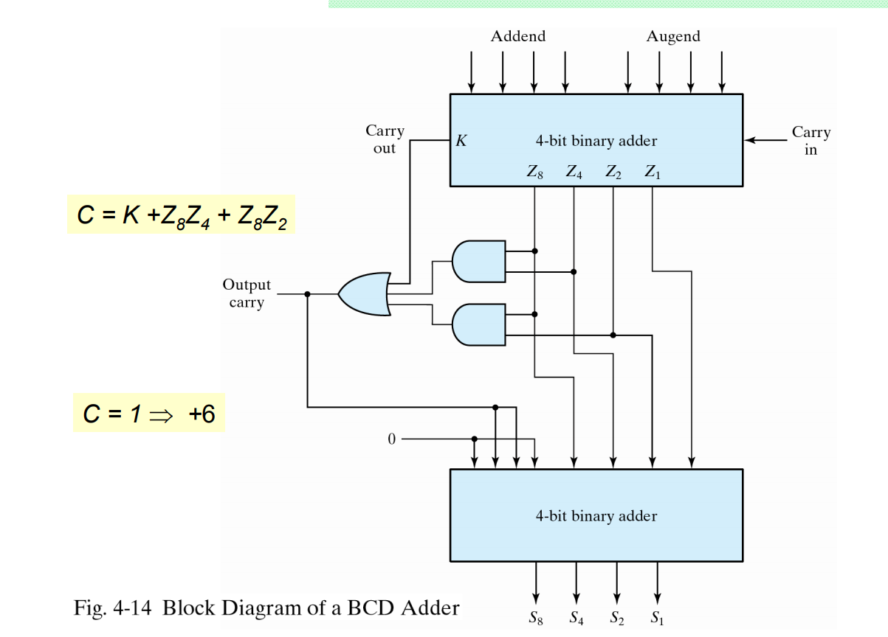

因為一個BCD碼是4bit，因此可以使用前一個實驗的加法器

重點在判斷這個數字是否大於9



我這次使用的是DataFlow_Modeling

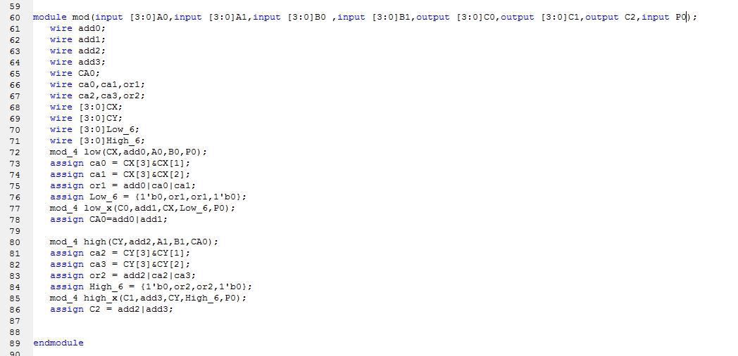

所以使用assign 語法

判斷大於9時assign 數字6(line 76.84)

小於10時assign 數字0

再將數字跟剛剛assign數字相加，得到該位的數字

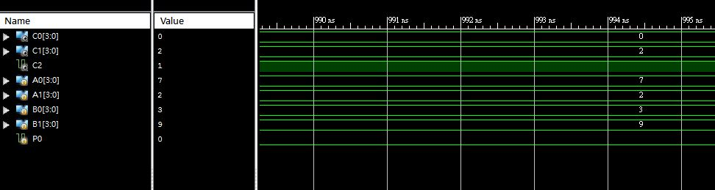

實作BCD加法器

學到幾個新知識:

1. wire可以陣列宣告
2. reg只能在Behavior Modeling 中使用
3. dataflow的assign可以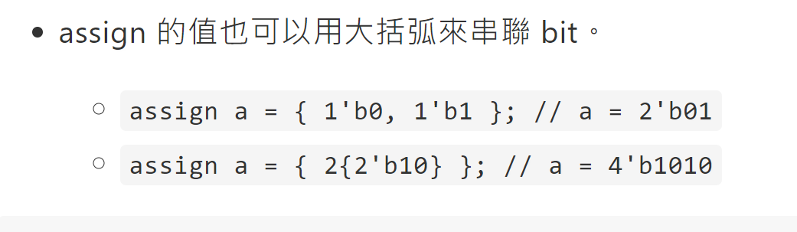

這樣指定數字..

參考來源:

1. <https://hackmd.io/@dppa1008/BJWS5_B_G?type=view>